Колесо Баланса
Колесо жизненного баланса поможет увидеть, на что в Вашей жизни уходит больше энергии, а на что ее просто не остается, в какой значимой для Вас сфере отсутствует Ваше внимание. Составив свое Колеса баланса, Вы сможете создать гармонию в своей жизни.

Как составить колесо баланса:
Подумайте о своих главных жизненных ценностях. Запишите их. В каких областях они могут быть реализованы? Это может быть семья, работа, хобби и т.д.
На листе бумаге начертите круг и поделите его на столько частей, сколько областей жизни получилось.
И оцените уровень Вашей удовлетворенности каждой из сфер жизни в баллах — от единицы до десяти. Например, у Вас семья, и в ней присутствует взаимопонимание. Тогда можно смело ставить десятку.
Вот примерно так должно выглядеть Ваше колесо баланса после того, как Вы оценили каждую из сфер Вашей жизни:
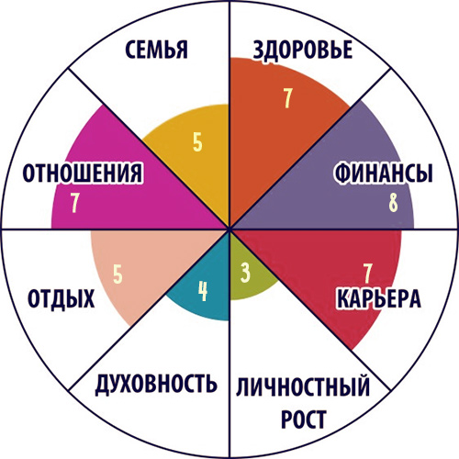
Теперь выберите Цель (какой отметки Вы хотите достичь через полгода) в той сфере, удовлетворенность которой Вы хотите повысить.
Отметьте способы ее достижения и запишите их. Сформулируйте четко, не беспокойтесь о том, что Цель кажется несбыточной.
Желательно выбрать не более 2-3 областей, которые наиболее сильно нуждаются в изменениях. Что необходимо предпринять, чтобы появилось чувство комфорта? Прописать конкретные действия. Сколько понадобится времени, чтобы поработать над усовершенствованием этой сферы? Ориентируйтесь на внутренний потенциал. Составление самого плана, как и перспектива реализации, в идеале вдохновляет и радует.
Через полгода нарисуйте новое Колесо баланса.
Мы — творцы своего неповторимого, уникального мира и значит, мы можем построить его таким, каким желаем.

